FHS Framework
使用手册
目录
1. Base类讲解 3
1.1. ModelSuperController&BaseController 3
1.2. BaseService(标黄需要手写sql) 3
1.3. FhsBaseMapper(标黄需要手写sql) 5
2. 常用的注解 6
2.1. MybatisPlus注解 6
2.2. Jpa注解 6
2.3. Swagger注解 7
2.4. Hibernate Validator 注解 7
3. 翻译服务 8
3.1. 翻译服务介绍 8
3.2. 如何使用翻译服务 10
3.3. Service变翻译服务数据源 11
4. PAGEX 11
4.1. PAGEX介绍 11
4.2. PAGEX ModelConfig 11
4.3. PAGEX 使用表达式获取参数 13
4.4. PAGEX 列表 14
4.4.1. 列配置 14
4.4.2. 禁用默认按钮 15
4.4.3. 自定义按钮 16
4.4.4. 钩子函数--on 17
4.5. PAGEX 表单 18
4.5.1. PAGEX 表单组件 18
4.5.2. 钩子函数 34
4.6. tree树形菜单 35
4.6.1. 实现效果： 36
4.6.2. 示例代码 36
5. 使用Beetl写页面 40
5.1. 列表页 40
5.2. 表单页 41
6. 配置菜单 44
6.1. Pagex的页面 44
6.2. Beetl页面 45
7. Excel导入/导出 47
7.1. 导出 47
7.2. 导入 49
7.3. MyExecl导入导出：https://gitee.com/mirrors/MyExcel 51
7.4. Easypoi导入导出：http://easypoi.mydoc.io/ 51
8. 操作日志 51
9. 缓存 52
10. 数据权限 52
11. 格式化JSON数据 52
12. 防重复提交 52
13. 数据库表设计规范 52

Base类讲解

ModelSuperController&BaseController
ModelSuperController已经继承了BaseController，所以我们写后台代码的时候只需要继承ModelSuperController即可，因为用到了泛型注入，所以继承的时候要带上本控制器相关业务的vo和po类
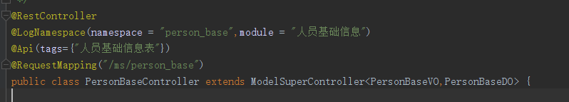
序号 | 方法名 | 访问路径 | 备注
1 | findPage | /ms/${namespace}/findPage | 分页查询，返回Pager<vo>
2 | findList | /ms/${namespace}/findList | 无分页查询，返回List<vo>
3 | findPageByM | /ms/${namespace}/findPageByM | 根据条件查询，接受一个Map返回Bean对象
4 | info | /ms/${namespace}/info/${id} | 根据ID查询，接受一个ID返回Bean对象
5 | infoByM | /ms/${namespace}/infoByM | 根据条件查询，接受一个Map返回单个Bean对象
6 | findListData | /ms/${namespace}/findListData | 无分页查询，返回多个Bean对象
7 | add | /ms/${namespace}/add | 添加一条数据
8 | del | /ms/${namespace}/del | 根据ID删除一条数据
9 | update | /ms/${namespace}/update | 更新数据
10 | pubExportExcel | /ms/${namespace}/pubExportExcel | Excel导出
11 | setExportField | /ms/${namespace}/setExportField | 将导出的列配置信息缓存到session中

BaseService(标黄需要手写sql)
继承的时候带上泛型
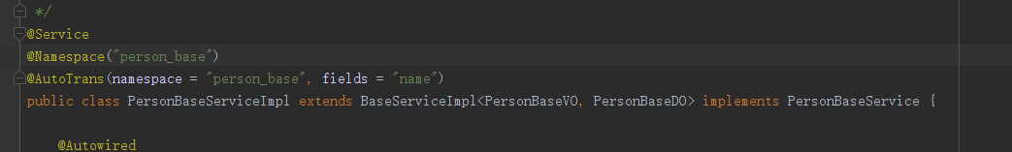
序号 | 方法名 | 用途
1 | addFromMap | 将一个map里面的数据插入到数据库
2 | add | 将一个obj插入到数据库
3 | addBatch | 批量处理添加数据
4 | batchInsertCatTable | 批量插入 接受参数：需要插入的集合，分表标志
5 | batchInsert | 批量插入 -- jpa方法
6 | insertSelective | 做判空处理的insert -- jpa方法
7 | updateFormMap | 更新数据库数据，参数为map
8 | update | 更新数据库数据，参数为object,支持将值设置为null
9 | updateJpa | 更新数据库数据，参数为object，此方法忽略值为null的属性
10 | batchUpdate | 批量更新--必须要有id
11 | updateSelectiveById | 根据id更新 -- 判空 -- jpa方法
12 | updateBatch | 批量处理更新数据
13 | deleteFromMap | 删除数据库数据，参数为map
14 | deleteByIdsMp | 真实删除-根据id集合删除
15 | deleteMp | 根据Wrapper 删除-真实删除
16 | deleteById | 根据id删除数据 -- jpa(软删除)
17 | deleteBean | 根据实体删除对象 (软删除)
18 | deleteBatchIds | 根据id集合删除(软删除)
19 | delete | 删除数据库 数据 参数为DO(软删除)
20 | findCountFromMap | 查询 返回一行一列 结果为int类型 参数为map
21 | findCount | 查询 返回一行一列 结果为int类型 参数为obj
22 | findCountJpa | 查询 返回一行一列 结果为int类型 参数为obj
23 | findForList | 查询数据 参数为object 返回查询出来的数据List集合
24 | findForListFromMap | 查询数据 参数为object 返回查询出来的数据Map集合
25 | findMapList | 查询 参数为封装查询条件的Map 返回查询出来的数据集合
26 | findBeanFromMap | 查询一条数据，返回map，
27 | findByIds | 根据id集合查询
28 | findBean | 查询一条数据 接受一个Bean(过滤条件) 返回object
29 | selectById | 根据id查询
30 | selectPage | 根据分页参数返回结果如果不需要分页 pageStart或者pageSize传0即可
31 | selectCount | 根据参数查询总数
32 | selectBatchIdsMP | 根据id集合查询
33 | selectOneMP | 查询单个 带过滤条件
34 | selectCountMP | 查询数量 带过滤条件
35 | selectListMP | 查询list 带过滤条件
36 | selectMapsMP | 查询Map 带过滤条件
37 | selectObjsMP | 查询object 带过滤条件
38 | selectPageMP | 查询带分页 带过滤条件
39 | selectMapsPageMP | 查询分页-返回map 带过滤条件
40 | select | 查询所有
41 | selectByIdCatTable | 给id获取流水表数据,分表
42 | selectPageForOrder | 根据分页参数返回结果 带排序
43 | selectBean | 根据参数不为空的字段作为过滤条件查询
44 | d2v | do转vo
45 | getDOClass | 获取do的class
46 | getVOClass | 获取vo的class

BaseService 通用CURD方法使用说明
如果一个方法的参数是传一个对象，而且方法名结尾非MP结尾，代表是mybatis JPA低层生成sql的方法，此类方法可以使用mybatis jpa 来实现非=的其他sql
比如like 可以加@Like注解
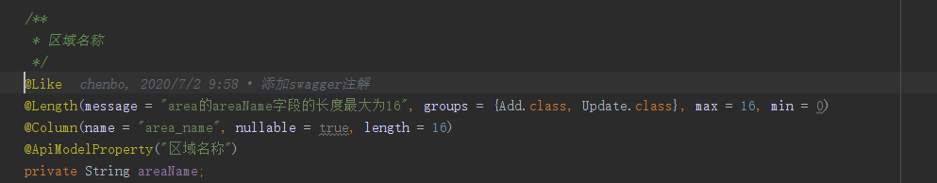

比如Between可以加@Between注解

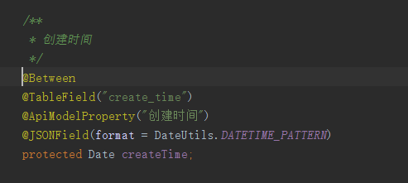
使用的时候给DO的between map put createTimeMax和createTimeMin 来添加最大最小条件。

FhsBaseMapper(标黄需要手写sql)
继承的时候带上泛型
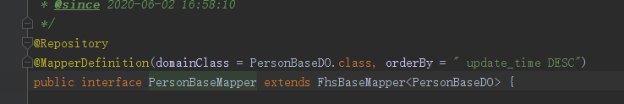
黄色方法需要自己写sql实现，非黄色的代表框架帮你写sql，无需手写。
序号 | 方法名 | 用途
1 | addFromMap | 将一个map里面的数据插入到数据库
2 | addBatch | 批处理添加数据
3 | updateFormMap | 更新数据库数据，参数为map
4 | updateBatch | 批量处理更新数据，参数为list
5 | deleteFromMap | 删除数据库数据，参数为map
6 | findCountFromMap | 查询 返回一行一列 结果为int类型 参数为map
7 | findForListFromMap | 查询数据 参数为map
8 | findMapList | 查询map数据集合 -- 一般用于列表页面
9 | findBeanFromMap | 查询一条数据，返回map
10 | insertSelective | 做判空处理的insert
11 | insertJpa | 不做判空处理的insert
12 | batchInsert | 批量插入
13 | batchInsertCatTable | 批量插入，带分表标志
14 | deleteByIdJpa | 根据id删除数据
15 | deleteByIdCatTable | 根据id删除数据，带分表标志
16 | updateByIdJpa | 根据id更新
17 | updateSelectiveById | 根据id更新，做判空处理
18 | updateByAdvance | 高级更新
19 | batchUpdateById | 批量根据id更新-null字段设置不进去
20 | batchUpdateIncludeNullById | 批量根据id更新--可以设置null
21 | selectByIdJpa | 根据id查询
22 | selectNested | 级联查询 支持one2one one2x
23 | selectNestedForOrder | 级联查询，带排序 支持one2one one2x
24 | selectByIdCatTable | 根据id查询，带分表标志
25 | selectPageJpa | 根据分页参数返回结果
26 | selectPageForOrder | 根据分页参数返回结果，带排序
27 | selectCountJpa | 根据参数查询总数
28 | selectBean | 根据条件查询bean对象
29 | selectAdvance | 高级查询 分页+排序
30 | selectCountAdvance | 高级查询
31 | select | 查询所有
32 | deleteBean | 给定参数进行删除操作
33 | selectByIds | 根据id集合查询

常用的注解

MybatisPlus注解
序号 | 注解名称 | 用途
1 | @TableId | 声明主键
2 | @TableName | 声明数据库表明
3 | @TableField | 实体类中的成员名称和表中字段名称不一致

Jpa注解
序号 | 注解名称 | 用途
1 | @Id | 声明主键
2 | @OrderBy | 声明根据此字段排序
3 | @Like | 声明根据此字段模糊查询
4 | @Trans | 声明此字段可以使用翻译服务
5 | @Length | 声明字段长度
6 | @Entity | 标注用于实体类声明语句之前，指出该Java类为实体类
7 | @Table | 当实体类与其映射的数据库表名不同名时，需要使用@Table标注说明
8 | @GeneratedValue | 用于标注主键的生成策略，通过strategy属性指定
9 | @Column | 当实体的属性与其映射的数据库表的列不同名时需要使用@Column标注说明
10 | @Basic | 表示一个简单的属性到数据库表的字段的映射
11 | @Transient | 表示该属性并非一个到数据库表的字段的映射，ORM框架将忽略该属性。
12 | @Temporal | 用来调整Date精度。
13 | @OneToMany | 支持有限，不建议使用多表查询注解
14 | @ManyToOne | 支持有限，不建议使用多表查询注解
15 | @ManyToMany | 支持有限，不建议使用多表查询注解

Swagger注解
序号 | 注解名称 | 用途
1 | @Api | 表示标识这个类是swagger的资源
2 | @ApiOperation | 用于方法，表示一个http请求的操作
3 | @ApiParam | 用于方法，参数，字段说明，表示对参数的添加元数据（说明或是否必填等）
4 | @ApiModel | 用于类 表示对类进行说明，用于参数用实体类接收
5 | @ApiModelProperty | 用于方法，字段，表示对model属性的说明或者数据操作更改
6 | @ApiIgnore | 用于类，方法，方法参数，表示这个方法或者类被忽略
7 | @ApiImplicitParam | 用于方法 ，表示单独的请求参数
8 | @ApiImplicitParams() | 用于方法，包含多个 @ApiImplicitParam

Hibernate Validator 注解
序号 | 注解名称 | 用途
1 | @NotNull | 声明此字段不可为空值
2 | @Null | 声明此字段只能为空值
3 | @AssertTrue | 被注释的元素必须为 true
4 | @AssertFalse | 被注释的元素必须为 false
5 | @Min(value) | 被注释的元素必须是一个数字，其值必须大于等于指定的最小值
6 | @Max(value) | 被注释的元素必须是一个数字，其值必须小于等于指定的最大值
7 | @Size(max, min) | 被注释的元素的大小必须在指定的范围内
8 | @Digits (integer, fraction) | 被注释的元素必须是一个数字，其值必须在可接受的范围内
9 | @Past | 被注释的元素必须是一个过去的日期
10 | @Future | 被注释的元素必须是一个将来的日期
11 | @Pattern(value) | 被注释的元素必须符合指定的正则表达式

翻译服务
关于翻译服务的实现代码参照:
https://gitee.com/fhs-opensource/fhs-framework/tree/v2.x/fhs_extends/fhs_trans
关于翻译服务的使用可参照:
https://gitee.com/fhs-opensource/fhs-framework/blob/v2.x/fhs_module/fhs_basics/fhs_basics_pojo/src/main/java/com/fhs/basics/dox/UcenterMsUserDO.java

翻译服务介绍
在之前我们操作一对多之间的关系时，需要将两张表关联起来，如一个班级对应多个学生
在查询学生时，还需根据学生表里的班级id外键去查询班级表中的班级name，而用到翻译服务，只需要查询学生表，此时返回前台的数据中班级数据为主键id，使用翻译服务可以将班级id自动翻译成班级name，
如：
未用翻译服务之前，查询学生信息对应的班级只能拿到id
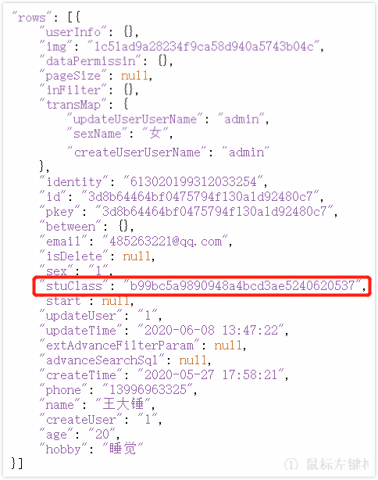
使用翻译服务之后，翻译好的信息会出现在json字符串中的”transMap”中，
只需要在前台transMap.className就可以拿到班级name了。
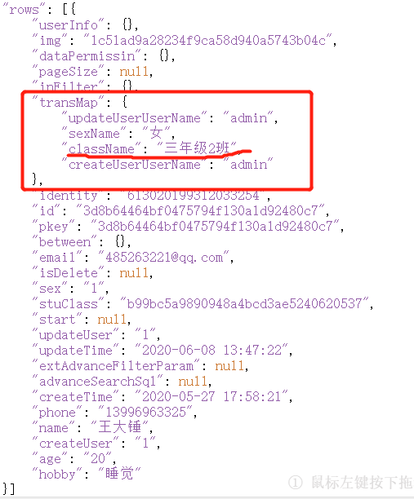

翻译服务自动将班级由id转化为name

如何使用翻译服务
在学生的DO对应的班级字段加上注解@Trans,(key为命名空间)
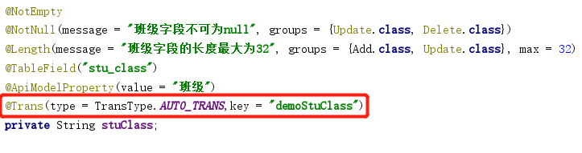
在学生的VO类上面添加注解@TransTypes
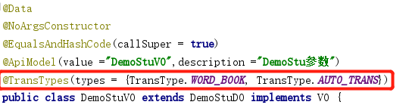

Service变翻译服务数据源
在班级的Service实现类上添加注解@AutoTrans
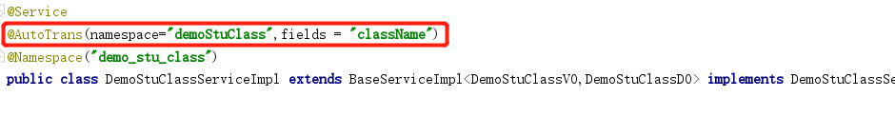

PAGEX
本章学习可以参考：
https://gitee.com/fhs-opensource/fhs-framework/tree/v2.x/fhs_module/fhs_basics/fhs_basics_web/src/main/webapp/pagex/basics 的代码

PAGEX介绍
Pagex是FHS的全能引擎，他会根据一个JS文件，在项目启动的时候为您动态生成JAVA代码并且加载到ClassLoader中，会根据配置为您生成SQL注册到Mybatis中，让你使用很少的JS代码完成后台管理系统的增删改查excel导出操作(支持字典和关联查询)，也可以通过简单的几行JS代码为您生成C端REST API(为门户网站，公众号，小程序，APP提供的接口)因为Pagex的js只用于配置使用，您大可放心，他们并不能被用户下载到本地。PAGEX支持自己写接口，自己写插件，自己写html去扩展功能，所以不用担心使用pagex会限制你的自由和发挥。

PAGEX ModelConfig

序号 | 配置项 | 解释 | 示例
1 | title | 模型标题 | 停车场
2 | pkey | 主键 | id
3 | type | id类型 | uuid/auto
4 | order by | 默认排序SQL | desc
5 | namespace | 命名空间 | parking
6 | table | 数据库表名 | t_parking
7 | trans | 是否需要翻译，如果您在里表中用到了字典和关联查询，请写true | true/false
8 | extendsParam | 查询列表时默认带上的参数 | parent_park_id=${param.parent_park_id}
9 | db | 数据库连接名称 | park,如后端程序连接了多个库，这里指定使用哪个库，请参考多数据源配置
10 | dp | 数据权限 | parkIds,请参考数据权限配置

使用示例：
配置模型信息，在js的首行这样写
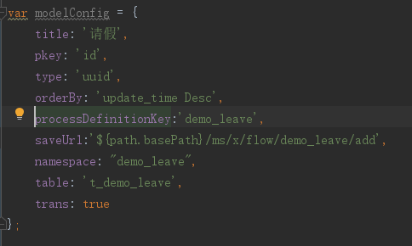
自定义url：

序号 | 自定义key | 自定义value | 注释
1 | saveUrl | ${path.basePath}/ms/{namespace}/{接口名称} | 自定保存方法的接口路径，需要返回HttpResult<Boolean>
2 | updateUrl | ${path.basePath}/ms/{namespace}/{接口名称} | 自定更新方法的接口路径，需要返回HttpResult<Boolean>
3 | infoUrl | ${path.basePath}/ms/{namespace}/{接口名称} | 自定查看详情方法的接口路径，需要返回所查看/修改的那条数据的 json即可。
4 | dataGridUrl | ${path.basePath}/ms/{namespace}/{接口名称} | 自定列表方法的接口路径
5 | delUrl | ${path.basePath}/ms/{namespace}/{接口名称} | 自定删除方法的接口路径

示例：
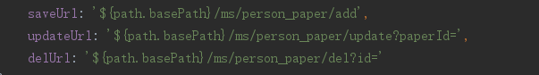
如果需要引入自定义的css和js，可以使用modelconfig的extcss和extjs来引入，value如果存在多个的话，可以使用逗号分隔，给的值一定要是全路径。

PAGEX 使用表达式获取参数
从参数中获取：${param.xx}
从路径中获取：${path.xx}

源码：
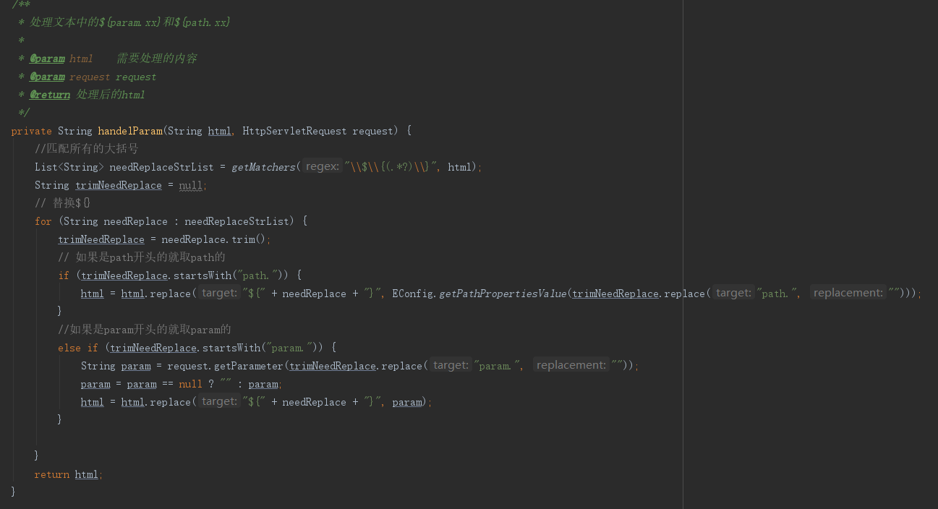

PAGEX 列表

列配置
配置列表展示字段和过滤条件：
序号 | 配置字段 | 注释
1 | name | 要展示的字段名称(名称按数据库下划线分词)
2 | title | 此列要给用户展示的名称
3 | trans | 此列使用的翻译类型(自动翻译(auto)/字典翻译(wordbook)),（详见翻译服务）
4 | key | 如果使用字典翻译则key为字典中的关键字  如果使用自动翻译则key为要翻译的类的namespace
5 | showField | 翻译时此列需要给用户展示的翻译成果（即需要显示的字段）,当使用字典翻译时值为transMap.数据库字段下划线分词后拼接Name,当使用自动翻译时值为transMap.实体类中字段名称
6 | formart | 设置格式

除了以上这些内部提供的属性外还支持easyUI的dataGrid的列属性
常用属性有：
序号 | 名称 | 类型 | 描述 | 默认值
1 | field | string | 列的字段名。 | undefined
2 | width | number | 列的宽度。如果未定义，则宽度会自动扩展以适应它的内容。没有定义宽度将会降低性能。 | undefined
3 | rowspan | number | 指示一个单元格占据多少行。 | undefined
4 | colspan | number | 指示一个单元格占据多少列。 | undefined
5 | align | string | 指示如何对齐该列的数据，可以用 'left'、'right'、'center'。 | undefined
6 | halign | string | 指示如何对齐该列的头部，可能的值：'left'、'right'、'center'。如果没有分配值，则头部对齐方式将与通过 'align' 属性定义的数据对齐方式一致。该属性自版本 1.3.2 起可用。 | undefined
7 | sortable | boolean | 设置为 true，则允许该列被排序。 | undefined
8 | order | string | 默认的排序顺序，只能用 'asc' 或 'desc'。该属性自版本 1.3.2 起可用。 | undefined
9 | resizable | boolean | 设置为 true，则允许该列可调整尺寸。 | undefined
10 | fixed | boolean | 设置为 true，则当 'fitColumns' 设置为 true 时放置调整宽度。 | undefined
11 | hidden | boolean | 设置为 true，则隐藏该列。 | undefined
12 | checkbox | boolean | 设置为 true，则显示复选框。复选框有固定宽度。 | undefined
更多属性详见EasyUI官网：http://www.jeasyui.net/plugins/183.html
使用效果：

禁用默认按钮
可禁用按钮：
export:导出
view:查看
delete:删除
add:添加
update:修改
search:查找
示例：
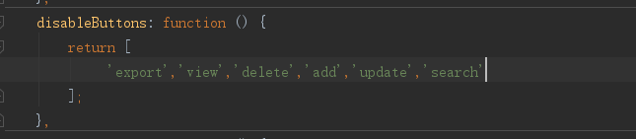
效果：
使用前：

使用后：

在使用时选择需要禁用的按钮即可
代码：
disableButtons: function () {
return [
'export','view','delete','add','update','search'
];
},

自定义按钮
当默认提供的按钮已经不能满足需求的时候就可以使用自定义按钮来实现需求

序号 | 属性字段 | 注释
1 | title | 自定义按钮的名称
2 | fun | 自定义按钮触发的方法
3 | permissionsCode | 自定义方法所需要的权限
4 | isRow | 是否需要先进行选中

示例：
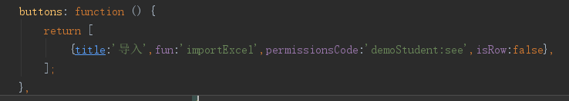
效果
因为权限编码是flow:apply 所以在添加菜单权限的时候记得添加一个 其他类型的权限 code为apply 否则这个按钮会因为没有权限出不来。有了按钮必须配合自定义方法才能完成我们的功能，不然按钮点了没事件 也没啥用。
代码：
buttons: function () {
return [
{title:'导出',fun:'exportExcel',permissionsCode:'demoStudent:see',isRow:false},
{title:'导入',fun:'importExcel',permissionsCode:'demoStudent:see',isRow:false},
];
},

钩子函数--on
钩子函数：
钩子函数是在一个事件触发的时候，在系统级捕获到了他，然后做一些操作。一段用以处理系统消息的程序。“钩子”就是在某个阶段给你一个做某些处理的机会。
序号 | 回到方法名称 | 解释
1 | onListPageReady | 当列表页面加载完执行

PAGEX 表单

PAGEX 表单组件

组件对照表
序号 | 组件名称 | Type | 备注
1 | 小输入框组件 | input | 普通输入框
2 | 大输入框组件 | bigInput | 独占一行的输入框
3 | 多行输入框组件 | text | 多行文本框
4 | 地理位置组件（内含多个） | address | 省市区+百度地图+经纬度
5 | 强制换行组件 | br | 单纯换行
6 | 日期选择组件 | date | 日期选择,可以配合formart属性使用来设置需要的日期格式
7 | div开始标签组件 | divStart | div开始标签
8 | div结束标签组件 | divEnd | div结束标签
9 | 隐藏表单组件 | hide | 不显示
10 | 图片组件组件 | img | 用来展示图片
11 | 分组信息组件 | group | 一条带信息的分割线
12 | 密码输入框组件 | password | 不显示输入信息的输入框
13 | 下拉标签组件 | select | 普通下拉标签
14 | 下拉表格标签组件 | selectGrid | 下拉标签+表格
15 | 下拉树标签组件 | selectTree | 下拉标签+树形结构
16 | 时间选择组件组件 | time | 选择时间
17 | 富文本编辑器组件 | um | 富文本编辑器
18 | 单文件/图片上传组件 | up | 单文件/图片上传
19 | 多文件/图片上传组件 | ups | 多文件/图片上传
20 | 字典翻译下拉框组件 | book | 给定字典码即可出现字典内容下拉，比如给个sex就可以出现男/女下拉
21 | 开关标签组件 | swtich | 开关组件
22 | 空 | empty | 空
23 | 字典组件 | book | 根据需要来将参数翻译为对用户友好的信息

校验配置规则

验证框架
集成了号称一行代码搞定验证的 validform 框架：
http://validform.club/document.html。
比如要验证一个 字段不能为空 required:true 即可，如果要限制格式可以设置dataType属性
常用校验规则（datatype的value）
序号 | 属性 | 实现效验功能
1 | * | 不能为空
2 | *6-16 | 6到16位任意字符
3 | n | 数字
4 | n6-16 | 6到16位数字
5 | s | 除特殊字符
6 | s6-18 | 6到18位字符
7 | p | 邮政编码
8 | m | 手机号
9 | e | 邮箱地址
10 | url | 网址
11 | double | 小数
12 | double2 | 一千万以内两位小数
13 | idNumber | 15或18位身份证号
14 | tel_p | 手机或固定电话
15 | tel | 固定电话
16 | code | 除汉字和特殊字符
17 | bankCard | 16或19位银行卡号
18 | hm | 格式为hh:mm的时间
19 | amounts | 金额,支持正负及两位小数
20 | plante_number_new | 车牌号，支持新能源
21 | ipv4 | ipv4
22 | ipv6 | Ipv6
23 | empty | 空值
为了方便使用我们还扩展了 | 或者 比如 你有2个校验规则 或者符合A或者符合b 可以 a|b
示例：
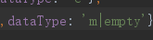
判断此处输入信息是否为手机号或空值

上面是官网提供的内置正则，dataType也支持直接写正则
示例：
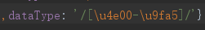
判断此处信息是否为中文字符

公共的属性
序号 | 属性 | 注释 | 备注
1 | name | 数据库字段下划线分词 | 系统自动根据name属性生成html tag id和name，生成的id和name为驼峰
2 | title | 标题 | 表单对象的lable
3 | type | 类型
4 | datatype | 验证 | 配置规则见上章节
5 | required | 必填 | 如果此属性配置为true的话，则为必填
6 | nullmsg | 必填没填的时候错误信息 | 默认为 title不能位空
7 | errormsg | 格式写错的时候错误信息 | 默认为title格式错误

Input输入框组件

组件效果
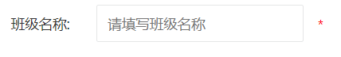

组件实现
类 com.fhs.pagex.tag.form.InputFormTag
实现原理：封装html原生input标签。

常用属性
html原生input 标签拥有的属性，本组件都支持。
https://www.w3school.com.cn/tags/tag_input.asp

实例代码
{name: 'technical_direction_name', type: 'input', title: '技术方向名称', required: true},

select 下拉组件(支持单选和多选)

组件效果
单选效果
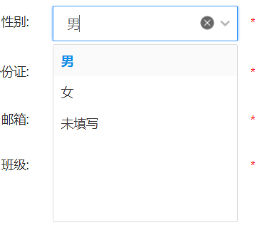
多选效果
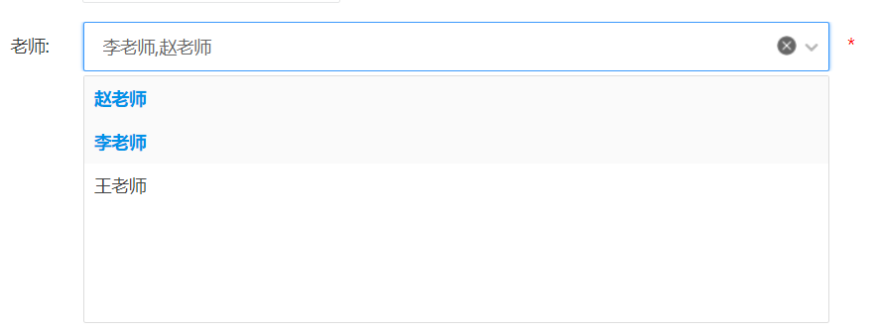

组件实现
类 com.fhs.pagex.tag.form.SelectFormTag
实现原理：封装Easyui的combox组件。

常用属性
序号 | 属性 | 注释 | 备注
1 | valueField | 下拉框value字段 | 比如studentId
2 | textField | 选中后显示给客户的字段 | 比如studentName
3 | url | 后台数据接口url，支持jsonp | 返回格式[{id:’1’,name:’1’}]
4 | multiple | 是否多选 | 默认false，给true的话则是多选
5 | onSelect | 当数据被选中的时候触发 | 触发的时间可以写道otherMethod中

其他属性：http://www.jeasyui.net/plugins/169.html

实例代码

{name: 'category_four', type: 'select', title: '技术领域四级分类', required: true,valueField:'categoryId',
textField:'name',url:'${path.basePath}/ms/personCategory/getCategoryFourList'},

bigInput大输入框组件

组件效果
相比普通input输入框组件来说要大了许多

组件实现
类 com.fhs.pagex.tag.form.BigInputFormTag
实现原理：封装html原生input标签。

常用属性
与input组件相同
详见：html原生input 标签拥有的属性，本组件都支持。
https://www.w3school.com.cn/tags/tag_input.asp

示例代码

text多行文本输入框组件

组件效果

组件实现
类 com.fhs.pagex.tag.form.textFormTag
实现原理：封装HTML textarea 的<textarea>标签

常用属性
序号 | 属性 | 值 | 描述
1 | autofocus | autofocus | 规定在页面加载后文本区域自动获得焦点。
2 | cols | number | 规定文本区内的可见宽度。
3 | disabled | disabled | 规定禁用该文本区。
4 | form | form_id | 规定文本区域所属的一个或多个表单。
5 | maxlength | number | 规定文本区域的最大字符数。
6 | name | name_of_textarea | 规定文本区的名称。
7 | placeholder | text | 规定描述文本区域预期值的简短提示。
8 | readonly | readonly | 规定文本区为只读。
9 | required | required | 规定文本区域是必填的。
10 | rows | number | 规定文本区内的可见行数。
11 | wrap | hahard  sosoft | 规定当在表单中提交时，文本区域中的文本如何换行。。

示例代码

data日期组件

组件效果

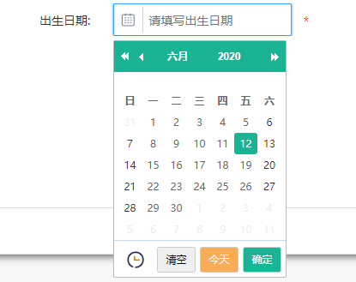
当配合formart属性使用时
此处设置时间格式为yyyy(仅显示年)
此时效果为：
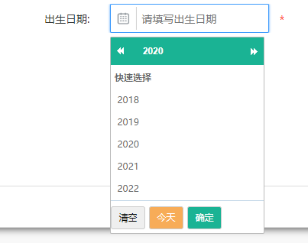

组件实现
类 com.fhs.pagex.tag.form.dateFormTag
实现原理： 实现原理：封装html原生input标签。使用了日期用的是:my97

常用属性
与input组件相同
详见：
html原生input 标签拥有的属性，本组件都支持。
https://www.w3school.com.cn/tags/tag_input.asp
序号 | 参数 | 注释
1 | args | 拼接onfocus=WdatePicker(" + args "),用法可以参考官网
2 | formart | 格式化,比如yyyy-MM-dd HH:mm:SS
3 | onpicked | 方法名,选中后触发的事件

此处设置时间格式的方式支持args formart 和默认3种，默认是yyyy-MM-dd格式

示例代码

group分组信息组件

组件效果

组件实现
类 com.fhs.pagex.tag.form.InfoGroupFormTag
实现原理： 实现原理：封装html原生div标签。

常用属性
详见：
html原生div 标签拥有的属性，本组件都支持。
https://www.w3school.com.cn/tags/tag_div.asp

示例代码

password密码输入框组件

组件效果


组件实现
类 com.fhs.pagex.tag.form.PasswordFormTag

实现原理： 实现原理：封装html原生input标签。并设置input标签的type属性值为password

常用属性
详见：
html原生input 标签拥有的属性，本组件都支持。
https://www.w3school.com.cn/tags/tag_input.asp

示例代码

selectGrid下拉列表组件

组件效果
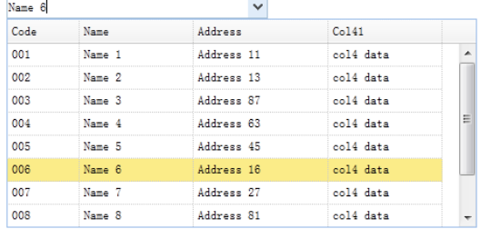

组件实现
类 com.fhs.pagex.tag.form.SelectGridFormTag
实现原理： EasyUI的combobox组合框

常用属性
序号 | 名称 | 名称 | 类型 | 描述 | 默认值
1 | loadMsg | loadMsg | string | 当数据网格（datagrid）加载远程数据时显示的消息。 | null
2 | idField | idField | string | id 的字段名。 | null
3 | textField | textField | string | 显示在文本框中的 text 字段名。 | null
4 | mode | mode | string | 定义当文本改变时如何加载数据网格（datagrid）数据。如果组合网格（combogrid）从服务器加载就设置为 'remote'。当设置为 'remote' 模式时，用户输入的值将会被作为名为 'q' 的 http 请求参数发送到服务器，以获取新的数据。 | local
5 | filter | filter | function(q, row) | 定义当 'mode' 设置为 'local' 时如何选择本地数据。返回 true 则选择该行。  代码实例： | 100
详情见：http://www.jeasyui.net/plugins/169.html

示例代码
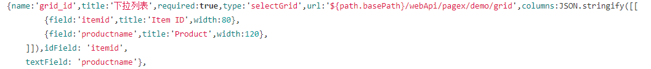

selectTree下拉树组件

组件效果
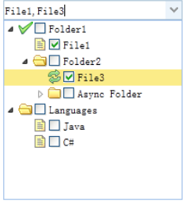

组件实现
类 com.fhs.pagex.tag.form.SelectTreeFormTag

实现原理： EasyUI的combobox组合树

常用属性
序号 | 名称 | 类型 | 描述 | 默认值
1 | editable | boolean | 定义用户是否可以直接往文本域中输入文字。 | false

示例代码

time时间组件

组件效果
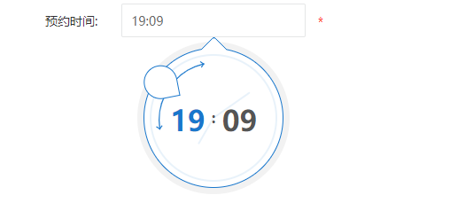

组件实现
类 com.fhs.pagex.tag.form.TImeFormTag
实现原理：封装html原生input标签和JQuery时间选择器插件timeDropper

常用属性
序号 | 名称 | 描述 | 默认值
1 | meridians | 是否12小时制，默认是12小时制，设置为false则为24小时制。 | true
2 | format | 数据格式化设置 | HH:mm如02:12。
3 | init_animation | 动画形式 | fadeIn
4 | setCurrentTime | 自动设置当前时间
5 | timeDropper | 皮肤样式的设置

示例代码

um富文本编辑框组件

组件效果
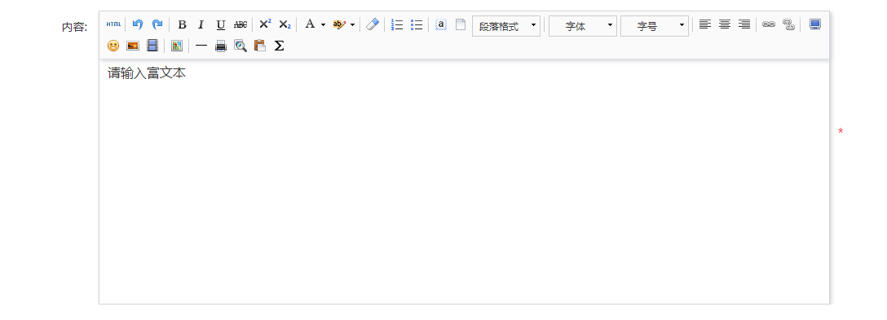

组件实现
类 com.fhs.pagex.tag.form.UMFormTag
实现原理：使用了UMeditor在线富文档编辑器

示例代码

up单图片/文件上传组件

组件效果
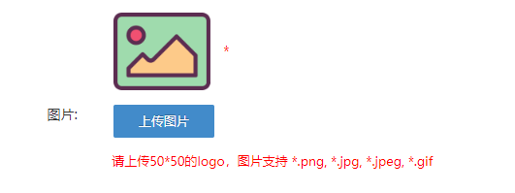

组件实现
类 com.fhs.pagex.tag.form.UploadFormTag
实现原理：使用了JQuery文件上传插件uploadify

常用属性
详情见：https://www.cnblogs.com/zf2011/archive/2012/02/15/2352175.html

示例代码

up多图片/文件上传组件

组件效果
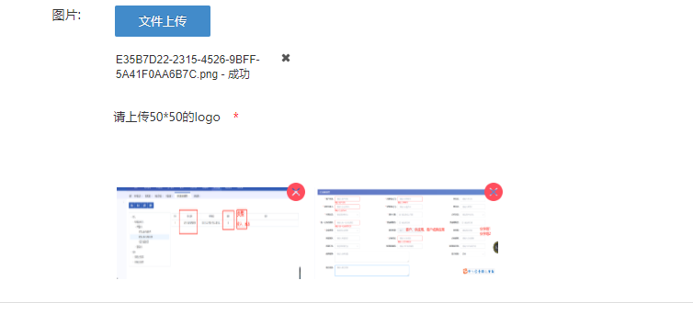

组件实现
类 com.fhs.pagex.tag.form.UploadSFormTag
实现原理：使用了JQuery的文件上传插件uploadify

常用属性
序号 | 属性名称 | 说明 | 默认值
1 | auto | 设置为true当选择文件后就直接上传了，为false需要点击上传按钮才上传 。 | true
2 | maxSize | 最大支持多少kb的图片  （图片上传特有）
3 | max | 最大支持多少个文件 | 5
4 | uptype | 上传文件的类型 | 支持 input type=file的accept标准
详见：https://www.cnblogs.com/zf2011/archive/2012/02/15/2352175.html

示例代码

switch开关组件

组件效果
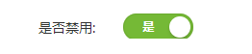

组件实现
类 com.fhs.pagex.tag.form.SwitchFormTag
实现原理：使用了JQuery的switch插件lc_switch

常用属性
详情见官网：https://lcweb.it/lc-switch-jquery-plugin

示例代码

钩子函数
在document ready，加载后台数据，用户点击提交表单，提交成功，失败 等等情况的时候，系统提供的回调方法方便处理业务。
序号 | 回到方法名称 | 解释
1 | ready | document.ready
2 | loadSuccess | 查看或者修改页面，加载详情数据成功后触发
3 | onSave | 保存的时候触发，return false的话将不会提交表单
4 | saveSucess | 保存成功
5 | saveError | 保存失败
6 | getConflictMsg | 如果后台有唯一键约束报错，给用户提示什么

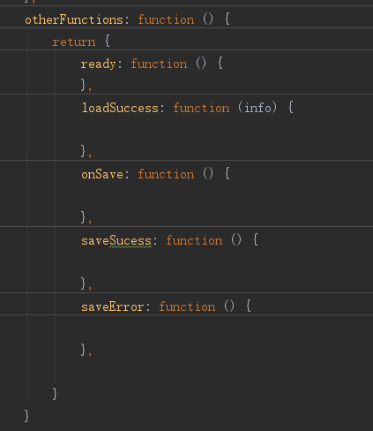

tree树形菜单
pagex中内置了tree的模板

https://gitee.com/fhs-opensource/fhs-framework/blob/v2.x/fhs_extends/fhs_pagex/src/main/webapp/pagex/tree_template.html

实现效果：
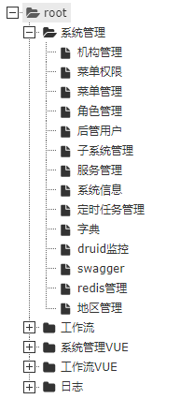

示例代码
后台获取到需要形成树形结构菜单的数据的json字符串对象
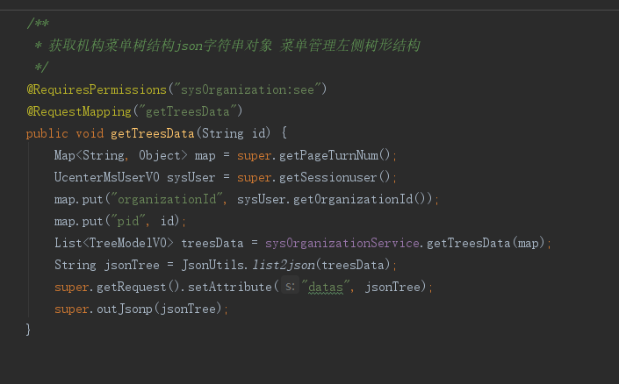
在需要添加树形结构菜单的地图添加一个内联框架
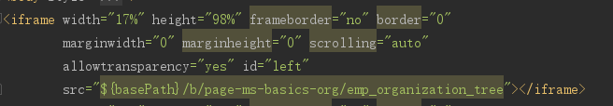

然后创建一个用来显示树形结构菜单的html页面并导入所需要的js
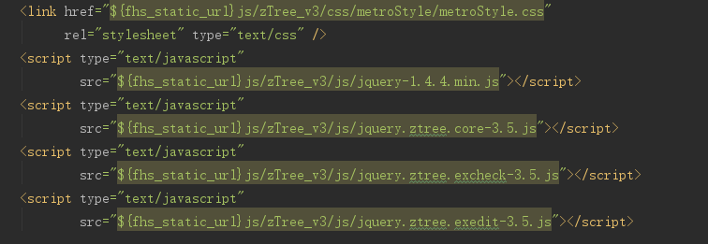

添加一个div用来填充数据
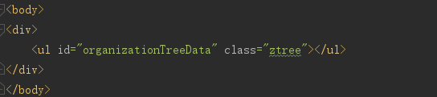

填充属性菜单的数据
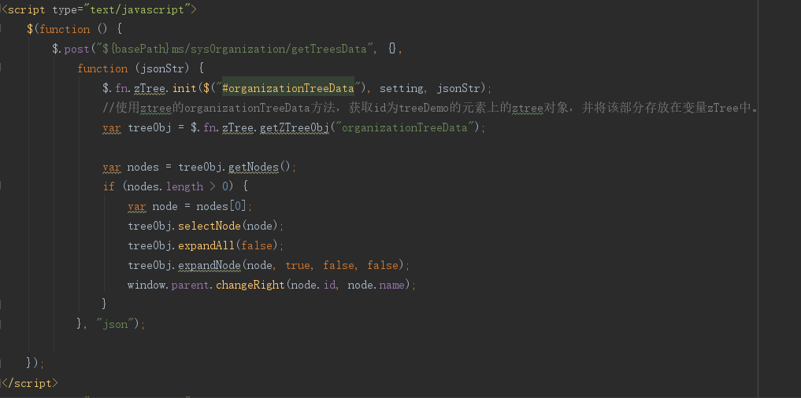

然后配置树形菜单即需要的回调函数
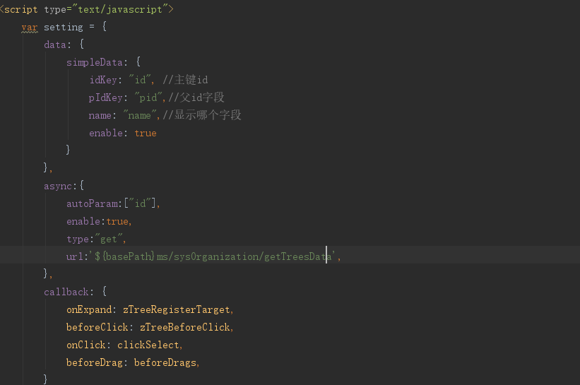
自定义方法
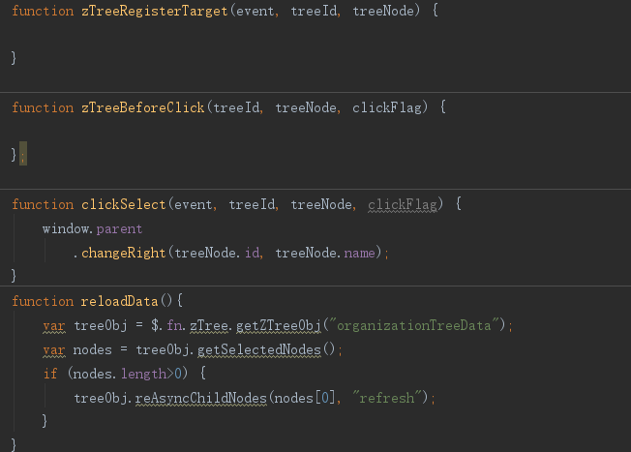

使用Beetl写页面

列表页
Beetl通过一些框架内置的函数以及引入一些第三方插件，可以简化html导入插件。
通过在html头部引入需要的文件就可以使用插件。
引入方式：
<%
layout("/page/tags/js_css_include.html",{up:true}){}
%>
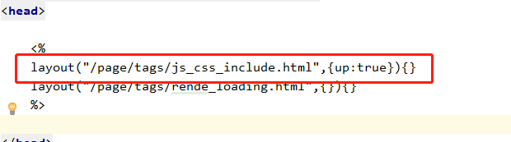
Layout()方法的第一个参数为要引入的html文件, 引入的文件包含了一些基础的css，js插件，其中也包含了一些可选取的插件，可以在第二个参数里指定需要引入哪些非基本的组件，基本所有页面都须导入js_css_include.html文件，这个文件导入了日常开发中常用的插件，可以在Layout()方法的第二个参数表明你想引入的插件，目前框架提供的组件有如下：

序号 | 组件名称 | 备注
1 | switchs | lc_switch插件
2 | time | timedropper时间插件
3 | bt | 百度js模板引擎
4 | qr | jquery.qrcode二维码插件
5 | um | 百度的富文本编辑器
6 | address | 地区选项控件
7 | day | day.js插件
8 | date | WdatePicker日期插件
9 | up/ups | jquery上传插件
插件的具体使用方式可以去查阅官网。

表单页
基本上所有的列表页都需要实现增删改查，这个时候就需要表单的参与，下面将介绍表单的基本使用方式，以及如何配合列表完成增删改查
首先表单想要配合列表页完成增删改查就得先导入文件

表单页面：
<%
include("/page/tags/form_include.html"){}
%>
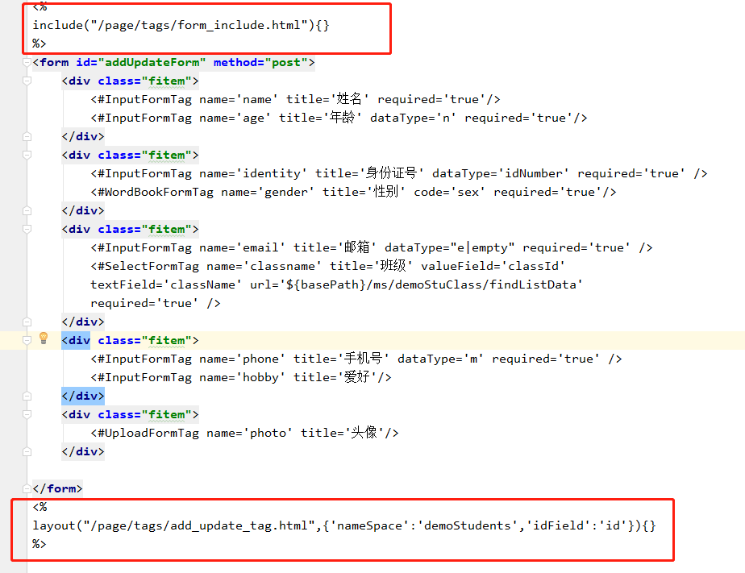
<%
layout("/page/tags/add_update_tag.html",{'nameSpace':'XXX','idField':'XXX'}){}
%>
列表页面：
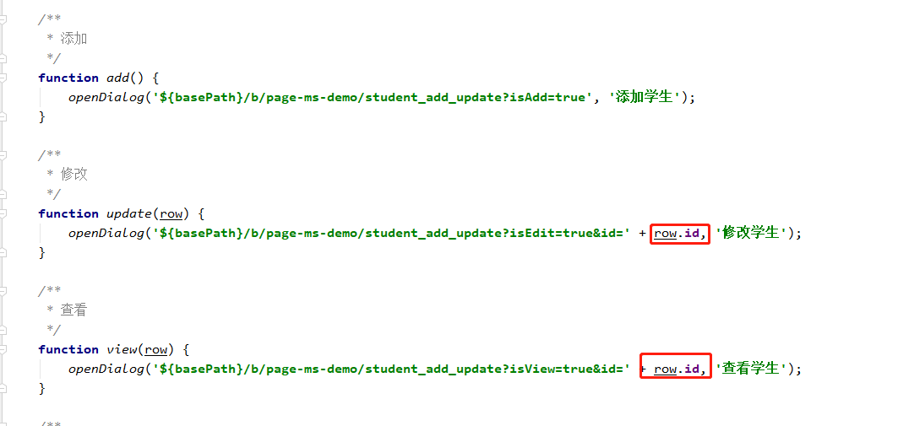
表单页面namespace与后台接口的namespace保持一致，id为javabean中的主键，列表页面方法的url地址为表单文件的路径。参数isXXX表示本次操作的类型。

参数名 | 备注
isAdd | 值为true表示本次为添加操作
isEdit | 值为true表示本次操作为修改操作
isView | 值为true表示本次操作为查看操作

删除方法
直接在<a>标签添加点击事件，调用pubDel方法即可，pubDel方法需要三个参数，第一个参数是需要删除table的id，第二参数是个是后台接口，第三个参数是是删除数据的主键

在表单页定义了一些钩子函数，下面将介绍这些钩子函数的具体用法
序号 | 函数名称 | 说明
1 | initHandler | 初始化加载时执行
2 | loadFormHandler | 表单数据加载执行
3 | saveFormHandler | 保存数据加载执行
4 | saveAfterSuccessHandler | 保存成功之后执行
5 | saveAfterErrorHandler | 保存失败之后执行
6 | save | 保存表单时执行

我们可以自定义提交的路径，只需要设置url_save的值就行，如下所示
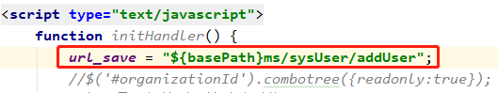

表单的控件分为两类，一类控件独占一行，一类控件两个占一行，两个占一行的控件需要被<div>标签包裹并设置class属性，默认实现了

下面表格将说明哪些控件独占一行，哪些控件两个占一行（一格的表示两个占一行，两格的表示一个占一行）关于表单中参数以及详细使用方式，请参考pagex的说明

序号 | 控件名称 | 备注
1 | <#InputFormTag/> | 输入框，一格
2 | <#WordBookFormTag/> | 字典下拉框，一格
3 | <#PasswordFormTag/> | 密码框，一格
4 | <#SelectTreeFormTag/> | 下拉树列表，一格
5 | <#UploadFormTag/> | 上传标签，两格
6 | <#AddressFormTag/> | 地址控件
7 | <#BigInputFormTag/> | 大输入框，两格
8 | <#BRFormTag/> | 换行标签
9 | <#DateFormTag/> | 日期控件，两格
10
11 | <#HideFormTag/> | 隐藏标签
12 | <#ImgFormTag/> | 图片标签，两格
13 | <#InfoGroupFormTag/> | 分组信息标签
14 | <#SelectGridFormTag/> | 下拉表格，一格
15
16 | <#SwitchFormTag/> | 选择开关，一格
17 | <#TextFormTag /> | 文本框，二格
18 | <#TimeFormTag/> | 时间控件，一格
19 | <#UMFormTag/> | 富文本编辑器
20 | <#UploadSFormTag/> | 上传控件，一格

配置菜单

Pagex的页面
每个页面都需要在菜单管理中配置，具体操作如下：
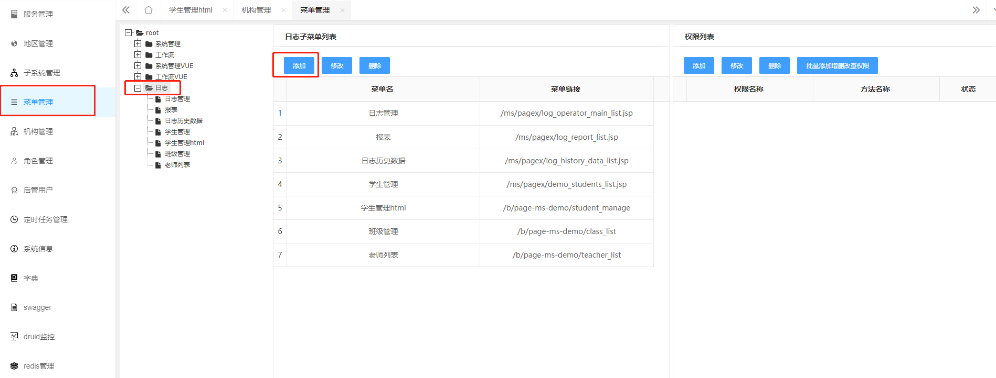
点击菜单管理
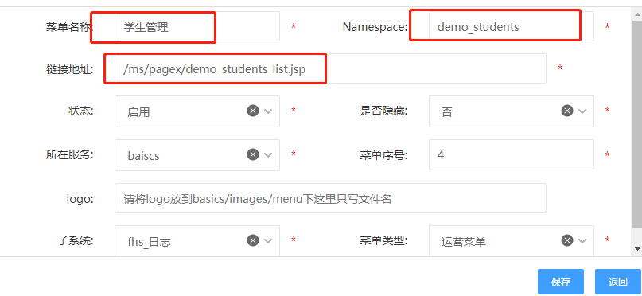
批量增加权限
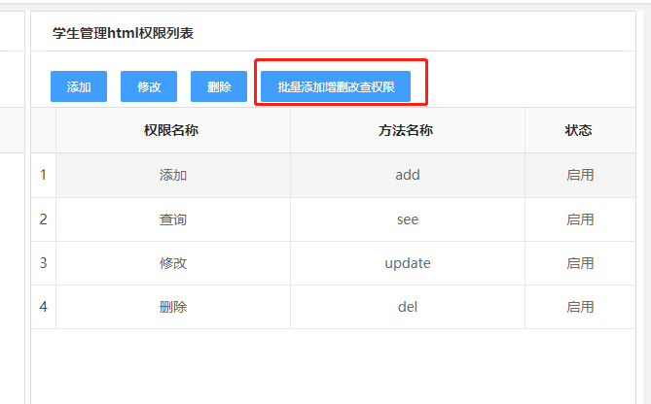

菜单名称为按钮的名称，namespace与控制器接口的namespace保持一致，链接地址/ms/pagex/${namespace}_list.jsp(红色部分为js文件名称，且必须以.jsp结尾)

Beetl页面

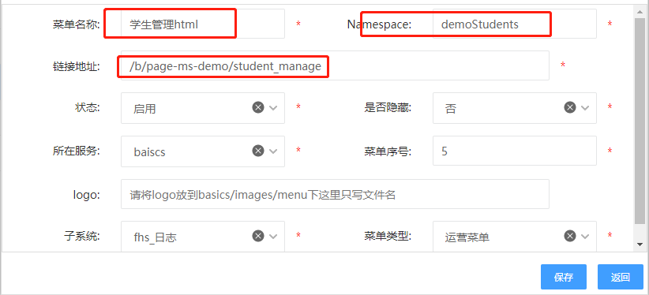
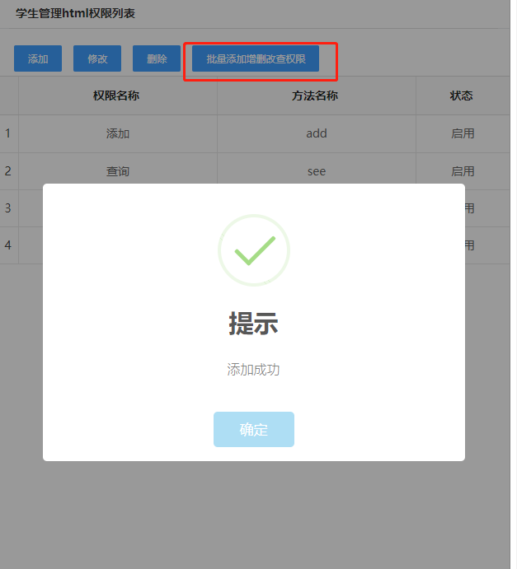
菜单名称为按钮的名称，namespace与控制器接口的namespace保持一致，链接地址/b/a-b-c/file(红色部分为文件名称，绿色部分为目录，层级之间用“-”隔开)

Excel导入/导出

导出
例：学生信息导出
先创建导出对象实体类并添加@Execl注解，replace：将性别自动转化
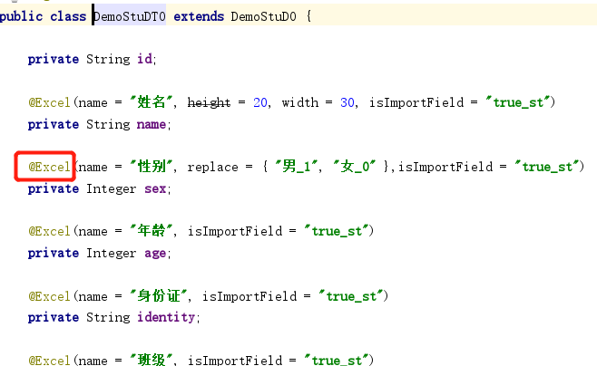

点击按钮发送ajax请求将数据发送至后台
然后查询出所有班级Map集合
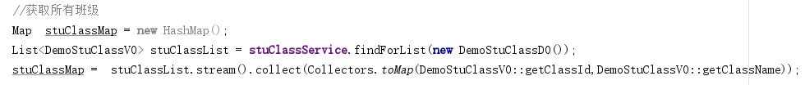
StuClassMap为学生班级Map集合

遍历封装stuDTO
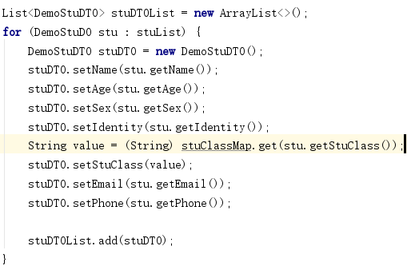
将封装好的DTO对象进行execl导出
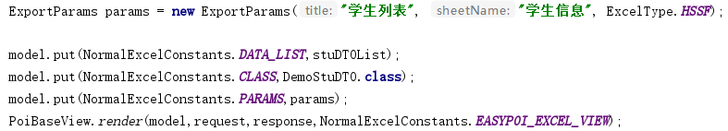

导入
导入学生信息的弹窗
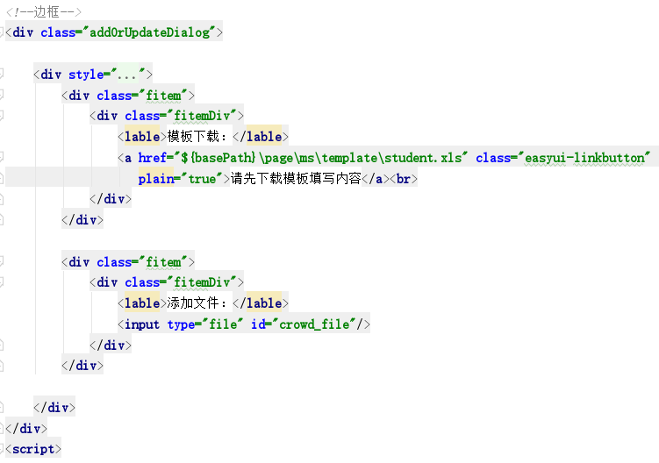
发送ajax请求将数据发送到后台Formdata为上传的学生数据
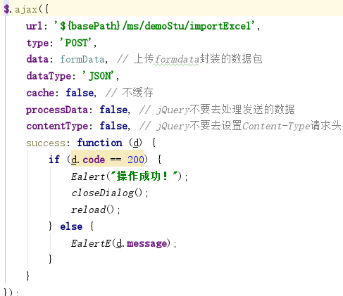

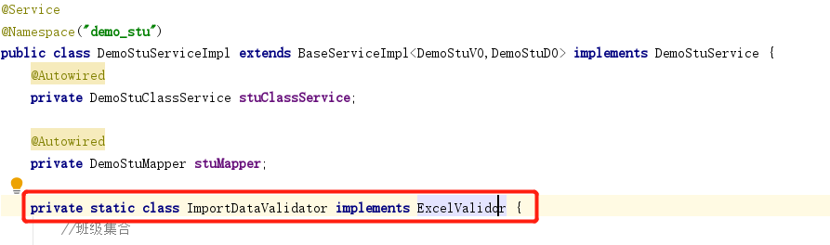
内部类实现ExcelValidor接口 验证参数是否符合要求

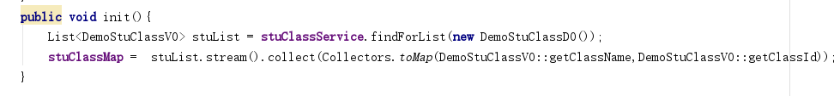
查询取出学生信息中的班级信息stuClassMap
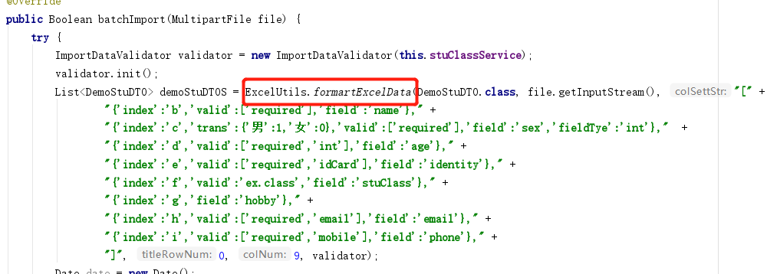
执行上传方法，使用ExeclUtils工具类的formartExeclData方法对上传上来的对象进行格式校验

工具类 对数据进行校验
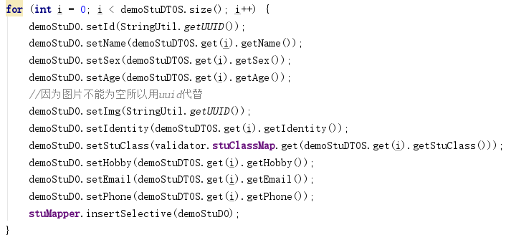
将DTO转化为DO对象然后储存数据库

MyExecl导入导出：https://gitee.com/mirrors/MyExcel

Easypoi导入导出：http://easypoi.mydoc.io/

操作日志
框架集成了操作日志记录的功能，只需要两个注解便可以轻松使用。
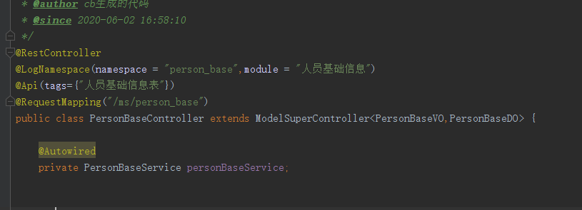
添加在控制器类上的@LogNamespace，关于@LogNamespace的属性以及作用请看下表
名称 | 类型 | 备注
namespace | String | 值为当前控制器的命名空间
module | String | 自定义的模块名，框架根据这个生成日志
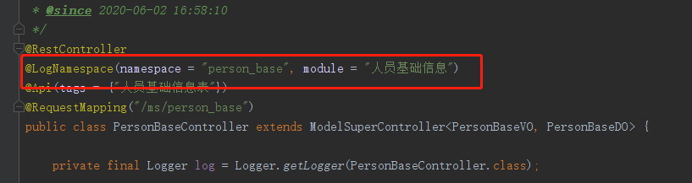

添加在控制器方法上的@LogMethod注解，关于@LogMethod的属性以及作用请看下表
名称 | 类型 | 备注
type | int | 类型，默认为查询
desc | String | 描述，默认为空
voParamIndex | int | Vo是第几个参数，默认为-1
reqBodyParamIndex | int | requestbody参数索引，默认为-1
pkeyParamIndex | int | 主键索引，默认为-1

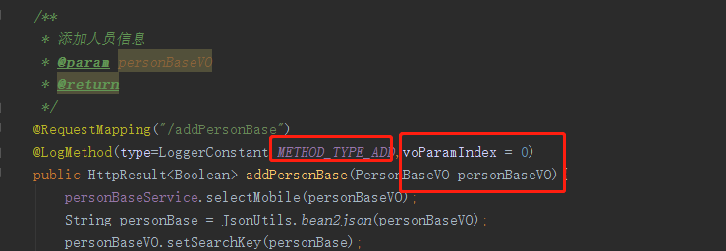
框架关于type类型已经定义了常用的类型值，下表是具体的类型对应的属性
属性名称 | 备注
METHOD_TYPE_ADD | 添加
METHOD_TYPE_UPATE | 更新
METHOD_TYPE_DEL | 删除
METHOD_TYPE_VIEW | 查询
METHOD_TYPE_IMPORT | 导入
METHOD_TYPE_EXPORT | 导出

缓存
fhs framework的缓存框架用的是jetcahce， 框架对jetcahce的扩展主要是@AutoClearCache注解，用于namespaces 的数据改变之后 自动清除缓存
@AutoClearCache只有一个必填属性
属性名称 | 类型 | 备注
namespaces | String[ ] | 需要自动清除缓存的命名空间

需要注意的是，@AutoClearCache必须标注于类名之上和方法名之上，并且必须配合jetcahce的@Cached，@RefreshCached注解使用，如果使用不是继承框架已有的方法而是自定义的更新方法则需要手动调用clearAndRefreshMethodCache(MethodPoint point)进行缓存的刷新

@AutoClearCache由于会清除大量的缓存，所以不适用于高并发的场景

数据权限

ActiveRecord模式编程
代码生成器生成的DO都已经继承了baseDO,所以可以使用ActiveRecord模式来操作db。
比如:
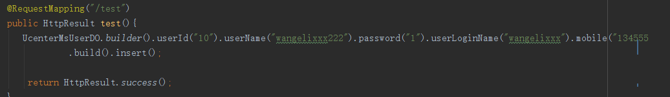
方法名 | 备注
insert | 插入
findForList | 以自身为条件查询返回集合，比如user.builder()  .name(“王磊”).build().findForList() 就是查所有叫王磊的人
updateSelectiveById | 根据自己的参数去更新，注意id为必传，如果某个字段没有设置值的话，生成的sql会忽略此字段。
updateByPkey | 根据自己的参数去更新，注意id为必传，如果某个字段没有设置值，那么会把此字段设置为null
deleteByPkey | 根据自己的主键去删除
findCount | 以自己为条件查询复合条件的总数
findOne | 以自身为条件查询出一个来，如果匹配到多个会报错

给前端的JSON数据(responseBody)过滤
在实际开发中，部分数据可能我们不能返回给前端，比如用户的密码，我们使用ORM框架读取DB的时候可能已经到了VO了，使用JsonFilter配合ObjFilter注解即可实现过滤部分字段/保留部分字段。
属性 | 备注
clazz | 返回结果中可能有多个class，比如一个大VO包了2个小vo，只过滤某一个小vo的字段，所以要指定过滤哪个class
includeField | 包含的字段集合，多个字段名以逗号分隔，除了这里设置的，class中的其他的字段都被过滤掉
excludeField | 要过滤掉的字段集合，多个以逗号分隔

防重复提交
架为防止重复提交也做了一些工作,只要加上一个注解便可实现防止重复提交
只要加上了@NotRepeat注解的接口，都会实现重复提交的拦截，下面是对于@NotRepeat注解参数的说明
属性 | 类型 | 备注
outTime | int | 最大提交间隔

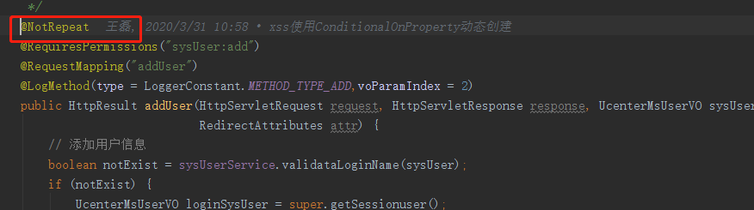

数据库表设计规范
数据库表名以下划线分割：t_模块_业务。比如t_school_student
设计数据库表时，几个必须的公共字段:
序号 | 数据库字段 | 数据类型 | 备注
1 | create_user | varchar | 创建人
2 | create_time | datetime | 创建时间
3 | update_user | varchar | 修改人
4 | update_time | datetime | 修改时间
5 | is_delete | int | 软删除，0未删除1删除，默认为0

https://gitee.com/fhs-opensource/fhs-framework/blob/v1.x/fhs_mini_admin/src/main/webapp/pagex/demo/student.js

